


KAYSERİ İLİ
YEŞİLHİSAR İLÇESİ
KILCAN MAHALLESİ 1818 ADA 1 PARSEL
ÖNERİ İMAR PLANI DEĞİŞİKLİĞİ
PLAN AÇIKLAMA RAPORU



YEŞİLHİSAR (KAYSERİ) İLÇESİ KILCAN MAHALLESİ 1818 ADA 1 PARSEL
ÖNERİ İMAR PLANI DEĞİŞİKLİĞİ PLAN AÇIKLAMA RAPORU

A- PLANLAMA ALANIN TANIMI
Planlama alanı, Kayseri İli, Yeşilhisar İlçesi, Kılcan Mahallesi, mülkiyeti Yeşilhisar Belediyesi’ne ait yaklaşık 2550 m² büyüklüğe sahip 1818 ada 1parsel numaralı taşınmazı kapsamaktadır. 1/5000 ölçekli Nazım İmar Planının L34.a.17.b, 1/1000 ölçekli Uygulama İmar Planının L34.a.17.b.3.d paftalarında;
Y= 420 335 - 420 405, X= 4 244 010 - 4 244 070 koordinatları arasında kalmaktadır.

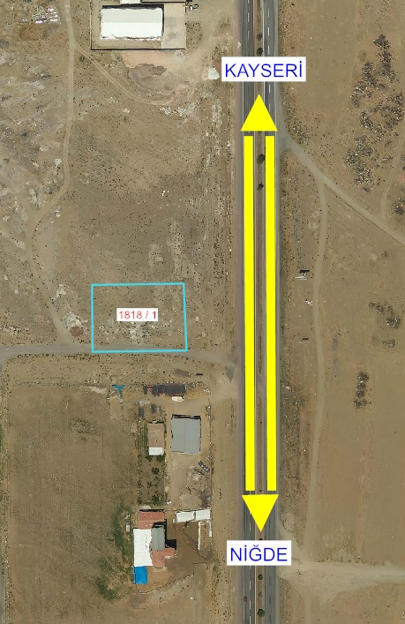

RESİM-1-UYDU GÖRÜNTÜSÜ VE KADASTRO BİLGİLERİ

B- PLANLAMANIN AMAÇ VE KAPSAMI:
Kayseri-Niğde karayolu üzerinde yer alan, Mülkiyeti Yeşilhisar Belediyesi’ne ait, Belediye Hizmet Alanı olarak planlı Kılcan Mahallesi 1818 ada 1 parsel numaralı taşınmazın konumundan kaynaklanan avantajlarını daha etkin bir şekilde kullanabilmek için Ticaret Alanı olarak plan değişikliğinin yaptırılması istenmektedir.

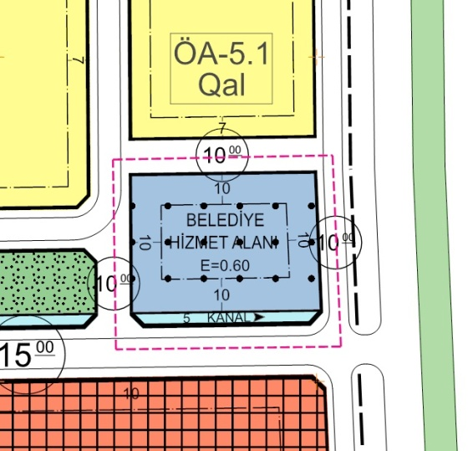
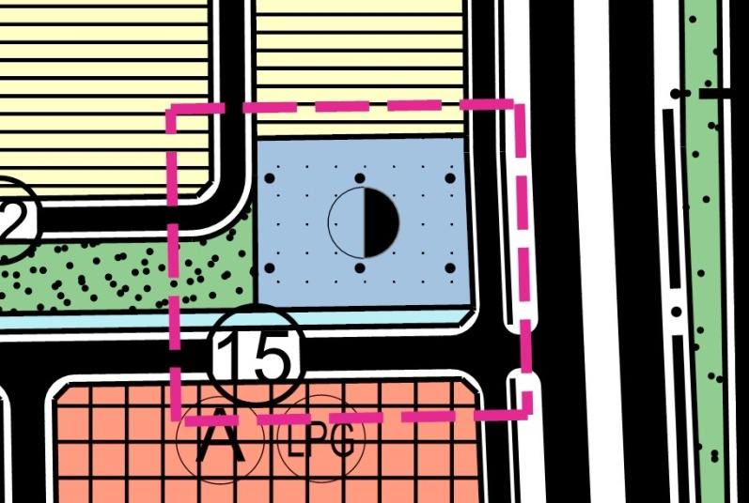
RESİM-2- MEVCUT NAZIM İMAR PLANI RESİM 3- MEVCUT UYGULAMA İMAR PLANI

C- PLANLAMA KARARLARI:
Öneri Nazım İmar Planı Değişikliği ile Belediye Hizmet Alanı olarak planlı Kılcan Mahallesi 1818 ada 1 parsel numaralı taşınmaz belediyesinin talepleri doğrultusunda “Ticaret Alanı, (T)” olarak planlanmıştır. Bu taşınmaz haricinde çevre plan kararlarını etkileyecek herhangi bir değişiklik yapılmamıştır.

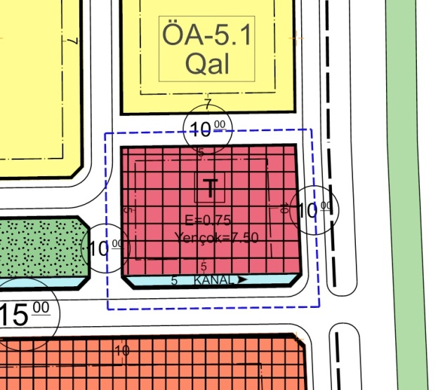
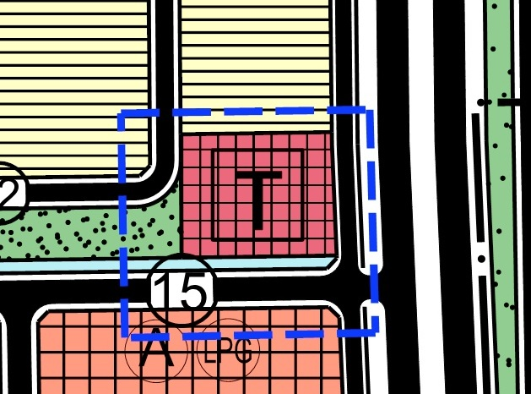
RESİM-4- ÖNERİ NAZIM İMAR PLANI DEĞİŞİKLİĞİ RESİM-5- ÖNERİ UYGULAMA İMAR PLANI DEĞİŞİKLİĞİ

Ticaret Alanı (T) olarak plan değişikliği yaptırılması istenen alana ait Öneri Uygulama İmar Planı değişikliğinde E=0.75, Yençok=7.50 yapılaşma hükmü verilmiş, yapı yaklaşma mesafesi karayolu tarafında 10 m. olarak korunmuş, diğer cephelerde 5 m. olarak belirlenmiştir. Öneri UİP değişikliği ile çevre plan kararlarını etkileyecek herhangi bir müdahalede bulunulmamıştır.
Öneri İmar Planı Değişikliği; 3194 sayılı İmar Kanunu, Mekansal Planlar Yapım Yönetmeliği ve ekleri ile planlama esasları ve şehircilik ilkeleri doğrultusunda ilgili idarenin taleplerine uygun olarak tarafımca hazırlanmıştır. Hazırlanan plan değişikliği talebi öncelikle 1/5000 ölçekli Nazım İmar Planı Değişikliği gerektirdiğinden incelenmek üzere meclisinize sunulmuştur.

